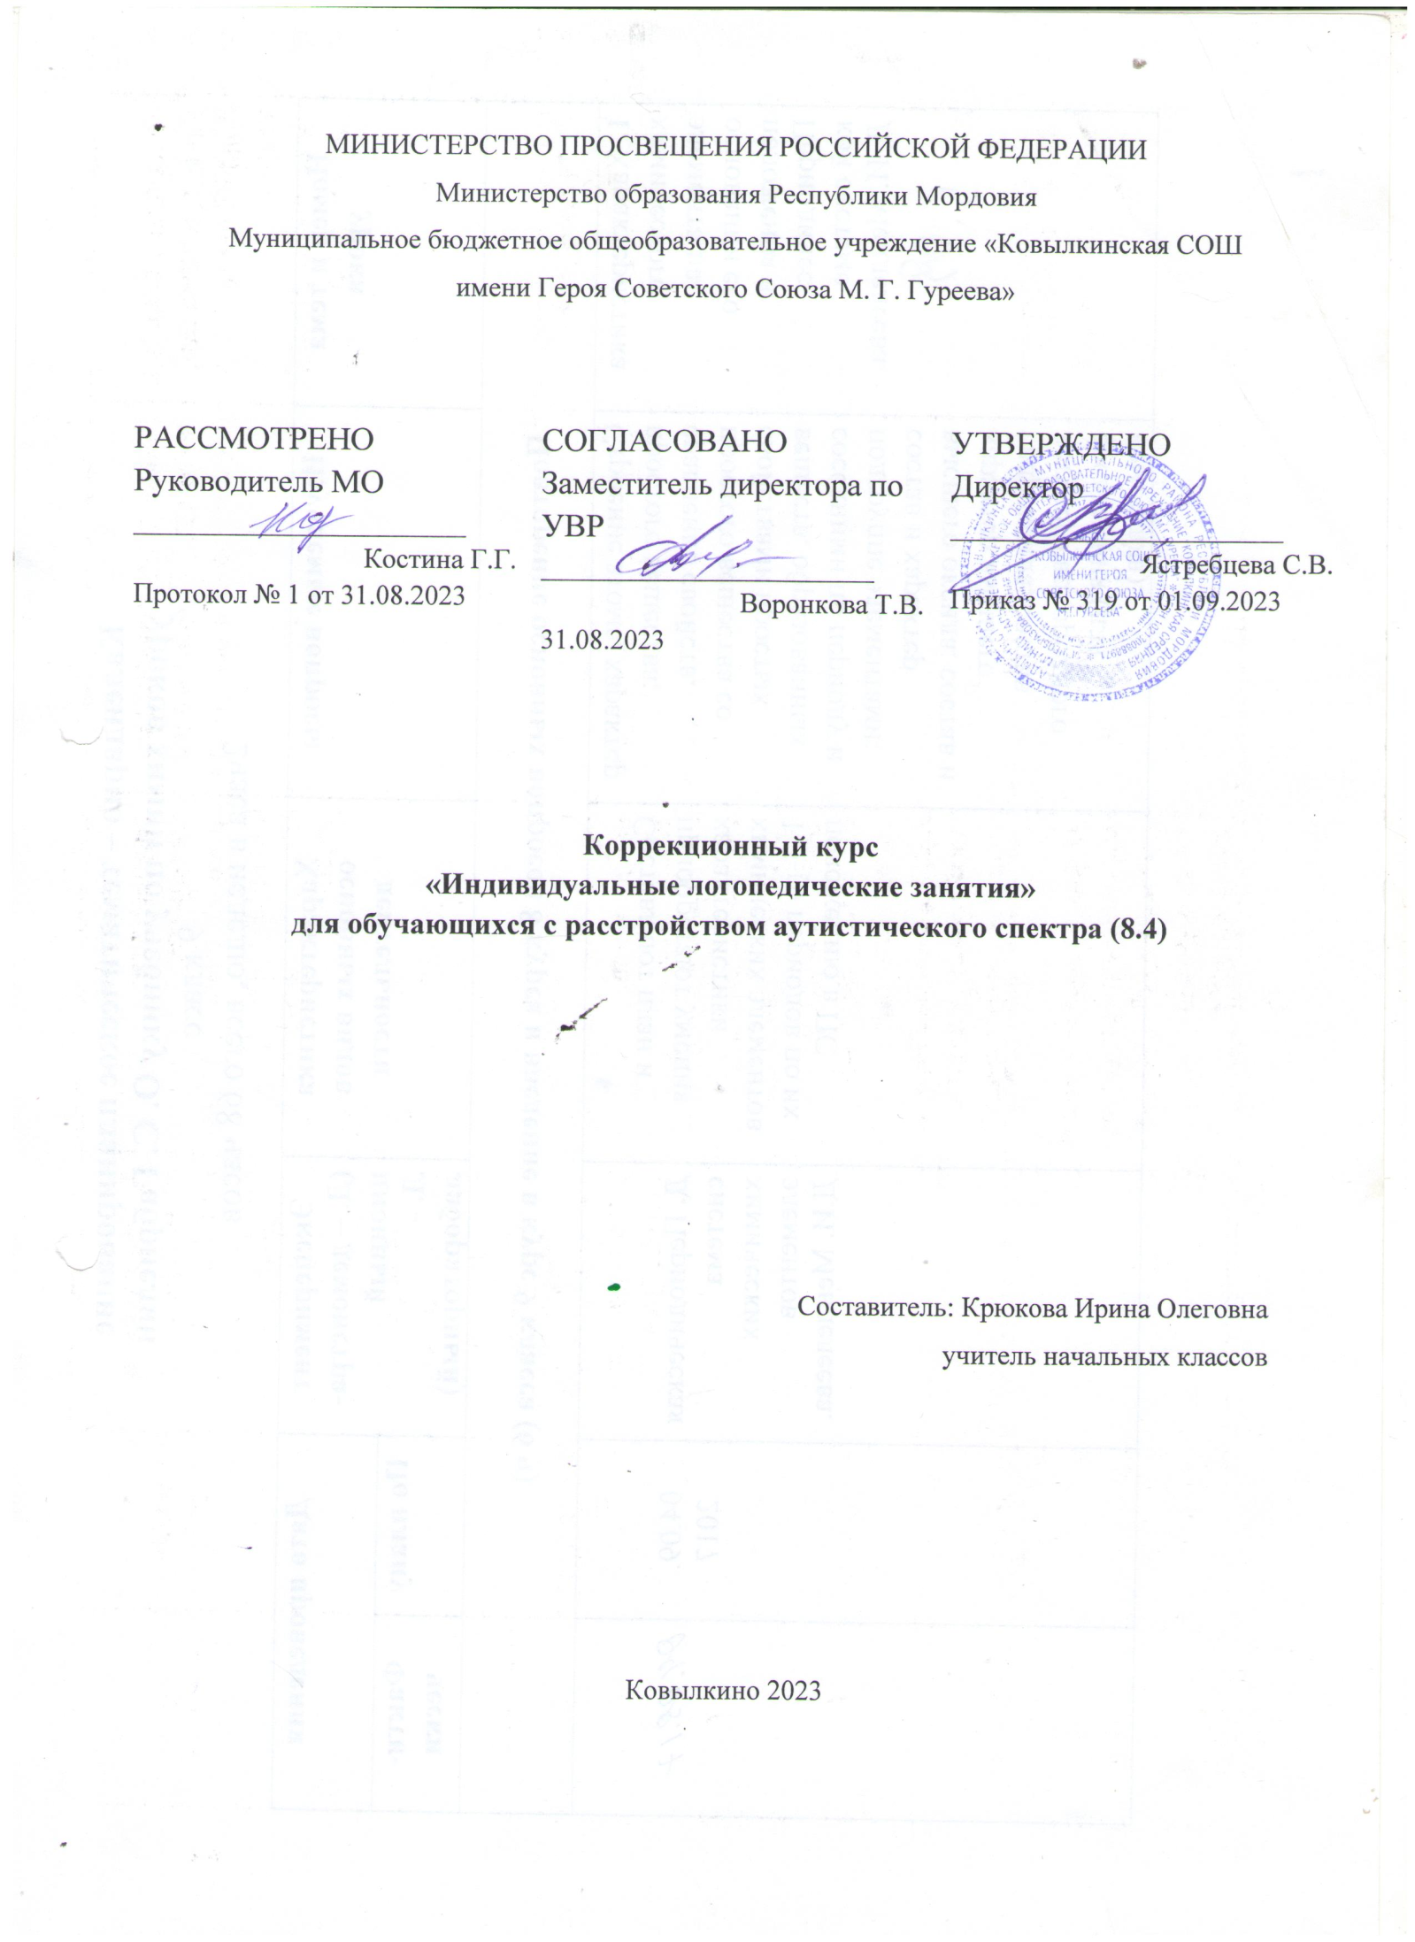

Пояснительная записка

Формирование культуры речевого общения у младшего школьника - одна из важнейших задач обучения. Обучение учащихся с расстройством аутистического спектра представляет для педагогов значительную проблему, так как у большинства детей есть проблемы с общением с другими людьми.
Специфика речи при аутизме - это стереотипные высказывания, часто не очень понятные другому человеку, поскольку они опираются лишь на личные ассоциации и отражают избирательные интересы ребенка, при недостатке спонтанной речи, решающей задачи активной целенаправленной коммуникации. Нарушения активного целенаправленного использования речи таким ребенком касается не только области коммуникации, возникают проблемы использования речи в целенаправленном рассуждении, в осуществлении функции планирования и контроля. Можно заметить, что дети с аутизмом имеют более общие трудности применения речи для активного целенаправленного решения жизненных задач.
Можно сказать, что как и при попытках произвольной организации целенаправленного моторного действия ребенок с аутизмом может проявить множественные признаки диспраксии, так и при организации целенаправленного речевого действия могут выявиться множественные разноуровневые проблемы его организации, дублирующие проблемы сенсомоторной алалии, отражающие трудности организации и гибкой реорганизации программы целенаправленного речевого действия.
Нарушения лексико-грамматического компонента речевой системы.
- Лексический запас ограничен рамками обиходно-бытовой тематики, качественно неполноценен: неправомерное расширение или сужение значений слов; ошибки в употреблении слов; смешение и замены слов по смыслу и акустическому сходству.
- Отсутствие или значительное ограничение в самостоятельной речи обобщающих понятий, временных и пространственных понятий.
- Несформированность навыков словообразования и словоизменения, ошибки в употреблении падежных окончаний существительных, ошибки согласования прилагательных с существительными.
- Грамматический строй недостаточно сформирован. В речи отсутствуют сложные синтаксические конструкции, присутствуют множественные аграмматизмы в простых синтаксических конструкциях, ошибки в употреблении предлогов.
Психологические особенности.
- Неустойчивое внимание.
- Недостаточное развитие способности к переключению.
- Недостаточное развитие словесно-логического мышления (трудности овладения учебными понятиями, терминами.).
- Недостаточная способность к запоминанию преимущественно словесного материала (недостаточное понимание учебных заданий, указаний, инструкций учителя.).
- Недостаточное развитие самоконтроля, преимущественно в области языковых явлений (трудности формирования и формулирования собственных мыслей в процессе учебной работы).
- Недостаточное развитие произвольности в общении и деятельности (недостаточное развитие связной речи).
- Низкий уровень учебной мотивации.
Основной целью программы является коррекция дефектов устной и письменной речи учащихся, способствующей успешной адаптации в учебной деятельности и дальнейшей социализации детей-аутистов.
Основные задачи программы:
- создать условия для формирования правильного звукопроизношения и закрепление его на словесном материале исходя из индивидуальных особенностей учащихся.
- развивать артикуляционную моторику, фонематические процессы , грамматический строй речи через коррекцию дефектов устной и письменной речи.
- обогащать и активизировать словарный запас детей, развивать коммуникативные
навыки посредством повышения уровня общего речевого развития учащихся.
- создать условия для коррекции и развития познавательной деятельности учащихся (общеинтеллектуальных умений, учебных навыков, слухового и зрительного восприятия, памяти, внимания, фонематического слуха) и общей координации движений, мелкой моторики.

Описание места учебного предмета, курса в учебном плане

Курс «Индивидуальные логопедические занятия» реализуется за счет часов внеурочной деятельности: в 1 классе и 1 дополнительном классе на реализацию курса отводится 33 часа, во 2-4 классе — 34 часа в год.
Курс реализуется на протяжении всего периода начального образования и позволяет последовательно и постепенно преодолевать речевые нарушения обучающихся, а также обусловленные ими разнообразные трудности в обучении, развивать коммуникативную компетентность.
Основные принципы построения программы:
• гуманизма - вера и возможности ребенка, субъективного, позитивного подхода;
• системности - рассмотрения ребёнка как целостного, качественного своеобразного, динамично развивающего субъекта; рассмотрение его речевых нарушений во взаимосвязи с другими сторонами психического развития;
• реалистичности - учёта реальных возможностей ребёнка и ситуации, единства диагностики и коррекционно-развивающей работы;
• деятельностного подхода - опоры коррекционно- развивающей работы на ведущий вид деятельности, свойственный возрасту;
• индивидуально - дифференцированного подхода - изменение содержания, форм и способов коррекционно-развивающей работы в зависимости от индивидуальных особенностей ребенка, целей работы;
• системного подхода - взаимосвязь коррекционно-развивающих воздействий на звукопроизношение, фонематические процессы, лексику и грамматический строй речи.
• принцип учета поэтапности формирования речевых умений (по П.Я.Гальперину, А.Н.Леонтьеву).
• взаимосвязи развития речи и познавательных процессов; мыслительных операций (анализа, синтеза, сравнения, обобщения, классификации) и других психических процессов и функций; ее развития в онтогенезе).
• Кроме того, в коррекционной работе по преодолению системного недоразвития речи учитываются и общие дидактические принципы: наглядности, доступности, сознательности и др.

Результативность освоения курса
« Индивидуальные логопедические занятия»
Результатом изучения курса «Индивидуальные логопедические занятия» должно быть преодоление типичных недостатков устной речи и профилактика нарушений чтения и письма.
По окончании учебного года проводится повторное диагностическое обследование учащихся.
При оценке результативности используется следующая шкала: 0 баллов – нет продвижения; 1 балл – минимальное продвижение; 2 балла – среднее продвижение; 3 балла – значительное продвижение.
Средствами для решения задач мониторинга является стандартная логопедическая диагностика и включенное (на логопедических занятиях) наблюдение, а также успешность усвоения программного материала на уроках русского языка и чтения, экспертная оценка, полученная от родителей или других лиц, взаимодействующих с ребенком.
Содержание коррекционного курса
«Индивидуальные логопедические занятия»
Коррекционная логопедическая работа ведётся по следующим направлениям:
- формирование альтернативных средств коммуникации;
-автоматизация нормированного произношения. Развитие артикуляционного праксиса.
-накопление словаря;
-формирование простой фразы;
-формирование навыков письма и чтения;
-коррекция высших психических функций, участвующих в процессе развития речи.
Время освоения содержания каждого раздела программы индивидуально. В связи с этим допускается временная коррекция программы.
Перечисленные направления работы не являются этапами коррекционных занятий, на каждом из занятий используются игры и упражнения разных направлений (от 4-х до 6-ти направлений).
Методы и приемы коррекционной работы - это различные упражнения, направленные на формирование устной речи и накопление пассивного словаря; игры, корректирующие фонематический слух; упражнения способствующие развитию графо-моторных навыков; игры по развитию мышления, воображения, внимания и памяти на каждом уроке.

Результаты образовательно-коррекционной работы
Основным ожидаемым результатом освоения коррекционного курса является развитие жизненной компетенции, позволяющей достичь максимальной самостоятельности (в соответствии с психическими и физическими возможностями ребенка) в решении повседневных жизненных задач, включение в жизнь общества через индивидуальное поэтапное и планомерное расширение жизненного опыта и повседневных социальных контактов.
Личностные результаты:
-готовность обучающегося контактировать со взрослыми и сверстниками в знакомой ситуации взаимодействия;
-способность понимать обращённую речь, понимать смысл доступных жестов и графических изображений: рисунков, фотографий, пиктограмм, других графических знаков;
- выражать общепринятые нормы коммуникативного поведения невербальными и вербальными средствами;
- поддерживать положительные формы взаимодействия со взрослыми и сверстниками;
- использовать доступные средства коммуникации для выражения собственных потребностей и желаний в разных ситуациях взаимодействия;
- выполнять инструкцию взрослого в знакомой ситуации;
- уметь произносить осознанно слоги, слова;
- уметь различать интонацию;
- уметь вступать в контакт;
- понимать слова, обозначающие объекты и явления природы, объекты рукотворного мира и деятельность человека;
- уметь использовать усвоенный словарный и фразовый материал в коммуникативных ситуациях;
Метапредметные результаты:
-умение планировать, контролировать и оценивать учебные действия в соответствии с поставленной задачей и условиями её реализации, определять наиболее эффективные способы достижения результата.
-способность конструктивно действовать даже в ситуациях неуспеха.
-умение создавать и использовать знаково-символические модели для решения учебных и практических задач.
-овладение следующими логическими действиями: сравнение, анализ, синтез, классификация и обобщение по родовидовым признакам, установление аналогий и причинно-следственных связей, построение рассуждений, отнесение к известным понятиям.
-готовность слушать собеседника и вести диалог, признавать возможность существования различных точек зрения и права каждого иметь свою. Умение излагать своё мнение и аргументировать свою точку зрения и оценку событий. Умение активно использовать диалог и монолог как речевые средства для решения коммуникативных и познавательных задач.
Предметные результаты:
- проявление интереса к пальчиковым играм, к графическим заданиям;
- выполнение конкретного действия по инструкции взрослого;
- использование пишущего предмета по назначению;
- проявление интереса к чтению взрослым коротких текстов;
- рассматривание иллюстраций.
Базовые учебные действия.
Формирование учебного поведения:
1) направленность взгляда (на говорящего взрослого, на задание):
- фиксирует взгляд на звучащей игрушке;
- фиксирует взгляд на яркой игрушке;
- фиксирует взгляд на движущей игрушке;
- переключает взгляд с одного предмета на другой;
- фиксирует взгляд на лице педагога;
- фиксирует взгляд на лице педагога с использованием голоса;
- фиксирует взгляд на изображении;
- фиксирует взгляд на экране монитора.
2) умение выполнять инструкции педагога:
- понимает жестовую инструкцию;
- понимает инструкцию по пиктограммам;
- выполняет стереотипную инструкцию (отрабатываемая с конкретным учеником на данном этапе обучения).
3) использование по назначению учебных материалов:
- бумаги; карандаша, мела
4) умение выполнять действия по образцу и по подражанию:
- выполняет действие способом рука-в-руке;
- подражает действиям, выполняемым педагогом;
- последовательно выполняет отдельные операции действия по образцу педагога.
Формирование умения выполнять задание:
1) в течение определенного периода времени:
- способен удерживать произвольное внимание на выполнении посильного задания 3-4 мин.
2) от начала до конца:
- при организующей, направляющей помощи способен выполнить посильное задание от начала до конца.

Содержание коррекционно-развивающих занятий
Тематическое планирование

№ | Тема занятия | Кол-во часов
1 | Диагностика понимания обращенной речи. | 1
2 | Диагностика устной речи. | 1
3 | Диагностика связной речи. | 1
4 | Устанавливает зрительный контакт и выполнение простых инструкций. | 1
5 | Выполнение инструкций по подражанию взрослому. Соотношение своих действий с речевой инструкций. | 1
6 | Части тела и предметы: узнавание и называние их. | 1
7 | Узнавание и показывание картинок по словесной инструкции. | 1
8 | Выработка учебного стереотипа. | 1
9 | Слова-действия. Показывание действий самостоятельно или по подражанию и на картинке. | 1
10 | Узнавание предметов по их назначению. Называет и показывает назначения предметов. | 1
11 | Узнавание окружающих звуков, показывание картинки, характеризующей звук или называние звука. | 1
12 | Развитие умения делать выбор: Да/Нет (предпочтение и не предпочтение). | 1
13 | Называние или показывание желаемых предметов. | 1
14 | Развитие умения отвечать на социально значимые вопросы (Как тебя зовут? Сколько лет?) | 1
15 | Формы, фигуры, цвета, их узнавание и называние. | 1
16 | Буквы и числа узнавание и называние. | 1
17 | Узнавание и называние комнат в квартире и мест общего пользования (парк, магазин), их функций. | 1
18 | Имитирование действий в паре со звуком. | 1
19 | Использование коммуникационной системы обмена изображениями или PECS. | 1
20 | Использование коммуникативных досок и “да/нет-систем” | 1
21 | Использование предметных символов. Составление календаря активности. | 1
22 | Использование фотографий. Составление фотоальбома про себя. | 1
23 | Составление визуального расписания с помощью графических символов. | 1
24 | Прикрепление картинок и графических изображений в распространенных местах, введение в “рутину”. | 1
25 | Использование мануальных знаков (жесты). Манипулирование игрушками с жестовым сопровождением (например театрализованная Игра “Теремок”) | 1
26 | Одновременное рисование (говоря об объекте, сразу символически изображаем его). | 1
27 | Обучение глобальному чтению. Соотнесение объектов и картинок с написанным словом и картинок разной степени абстракции с написанным словом. | 1
28 | Коммуникация с помощью вспомогательных устройств (компьютер). | 1
29 | Коммуникация с помощью вспомогательных устройств (компьютер). | 1
30 | Диагностика понимания обращенной речи. | 1
31 | Диагностика устной речи. | 1
32 | Диагностика письменной речи. Написание диктанта. | 1
33 | Диагностика связной речи и чтения. | 1

